  - 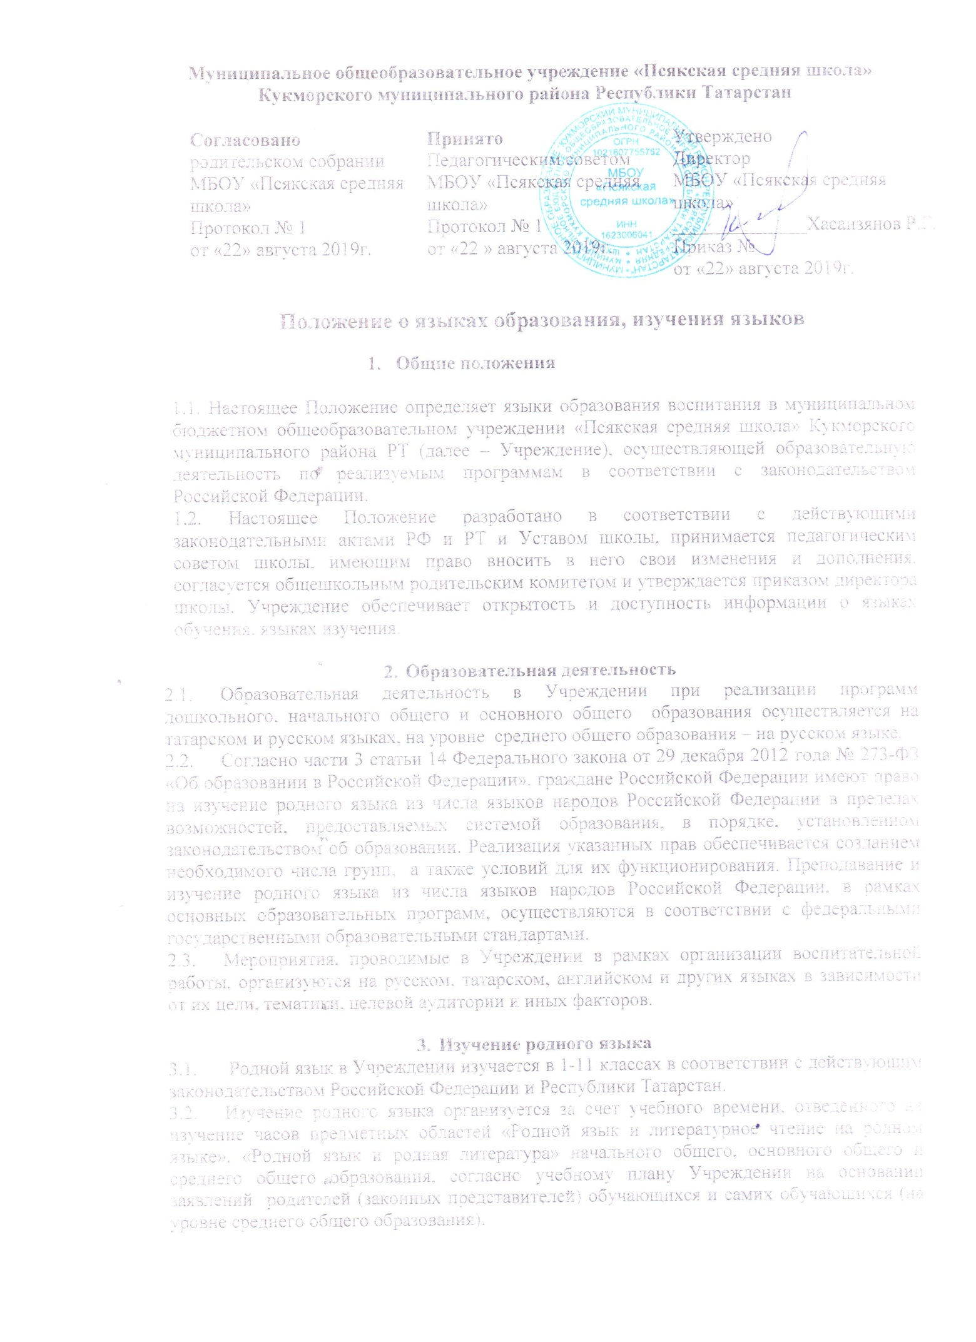Выбор родного языка для изучения в рамках общеобразовательных программ осуществляется родителями (законными представителями) несовершеннолетнего обучающегося и самими обучающимися (на уровне среднего общего образования).
  - Изучение родного языка на уровне среднего общего образования, в классах, заканчивающих обучение по ФК ГОС, организуется за счет учебного времени, отведенного на национально-региональный компонент, согласно учебному плану Учреждении с учётом мнения обучающихся.
  - Согласно Федеральному закону от 29 декабря 2012 г. № 273 - ФЗ «Об образовании в Российской Федерации» при осуществлении образовательной деятельности по основным образовательным программам дошкольного, начального общего, основного общего, среднего общего образования в части изучения родного языка Учреждения выбирает учебники из числа входящих в федеральный перечень учебников, рекомендуемых к использованию при реализации имеющих государственную аккредитацию образовательных программ дошкольного, начального общего, основного общего, среднего общего образования.

- Изучение иностранных языков
  - Преподавание и изучение иностранных языков организуется во 2-11 классах в рамках предметов «Иностранный язык» и «Второй иностранный язык».
  - Второй иностранный язык (при необходимости) определяется при разработке учебного плана исходя из условий: кадровых, учебно-методических и т.д.
  - В качестве иностранного языка в Учреждении преподается английский язык.
  - В качестве второго иностранного языка, на уровне основного общего образования, преподается немецкий язык.
  - В образовательном процессе в части изучения иностранного языка Учреждение для использования при реализации указанных образовательных программ выбирает учебники из числа входящих в федеральный перечень учебников, рекомендуемых к использованию при реализации имеющих государственную аккредитацию образовательных программ начального общего, основного общего, среднего общего образования.

- Использование языков в деятельности Учреждения
  - Наружное и внутреннее оформление Учреждения (вывески, бланки, печати, штампы, указатели, наименования кабинетов, помещений и т.д.) обеспечивается на русском и татарском языках.
  - Документы учащихся об основном общем, среднем общем образовании оформляются на русском языке.

- Заключение
  - Настоящее Положение вступает в силу с момента утверждения. Внесение дополнений и изменений в Положение производится на заседании Совета Учреждения с учетом мнения родителей (законных представителей) обучающихся и самих обучающихся (на уровне среднего общего образования) в соответствии с требованиями действующего законодательства. Положение действительно до принятия нового.
  - Настоящее Положение обязательно для исполнения всеми участниками образовательных отношений.
  - Учреждение размещает информацию о языках образования, языках изучения на официальном сайте Учреждения в сети Интернет.



